**МИНИСТЕРСТВО ОБРАЗОВАНИЯ РЕСПУБЛИКИ БЕЛАРУСЬ**

**УЧРЕЖДЕНИЕ ОБРАЗОВАНИЯ**

**ГОМЕЛЬСКИЙ ГОСУДАРСТВЕННЫЙ ТЕХНИЧЕСКИЙ УНИВЕРСИТЕТ ИМЕНИ П.О. СУХОГО**

Факультет автоматизированных и информационных систем

Кафедра «Информационные технологии»

ОТЧЁТ О ЛАБОРАТОРНОЙ РАБОТЕ №8

по дисциплине «Операционные системы»

на тему: «Тупиковые ситуации и подходы к их разрешению»

Выполнил: студент гр. ИТП-11

Бондарев Е.Ю.

Принял: преподаватель

Карась О. В.

Гомель, 2022

**Цель работы:** Изучить причины возникновения тупиковых ситуаций и подходов к их разрешению.

**Задание**

В соответствии с вариантом, выполнить построение последовательности

надежныхсостояний системы при удовлетворении запросов на ресурсы в соответствии с алгоритмом «банкира».

**Задание №1**

|  |  |  |  |  |  |
| --- | --- | --- | --- | --- | --- |
| № | Ресурсы | Процесс 1 | Процесс 2 | Процесс 3 | Макс. ресурсов |
| 2 | Выдано | 1 | 2 | 2 | 7 |
| Потребность | 3 | 5 | 7 |

**Решение**

Шаг 1

|  |  |  |  |
| --- | --- | --- | --- |
|  | Количество выделенных ресурсов |  | Максимальная потребность |
| P1 | 1 | < | 3 |
| P2 | 2 | < | 5 |
| P3 | 2 | < | 7 |
| Резерв | 5 | 2 |  |

Шаг 2

|  |  |  |  |
| --- | --- | --- | --- |
|  | Количество выделенных ресурсов |  | Максимальная потребность |
| P1 | 1+2 | = | 3 |
| P2 | 2 | < | 5 |
| P3 | 2 | < | 7 |
| Резерв | 7 | 0 |  |

Шаг 3

|  |  |  |  |
| --- | --- | --- | --- |
|  | Количество выделенных ресурсов |  | Максимальная потребность |
| P1 | - |  | - |
| P2 | 2 | < | 5 |
| P3 | 2 | < | 7 |
| Резерв | 4 | 3 |  |

Шаг 4

|  |  |  |  |
| --- | --- | --- | --- |
|  | Количество выделенных ресурсов |  | Максимальная потребность |
| P1 | - |  | - |
| P2 | 2+3 | = | 5 |
| P3 | 2 | < | 7 |
| Резерв | 7 | 0 |  |

Шаг 5

|  |  |  |  |
| --- | --- | --- | --- |
|  | Количество выделенных ресурсов |  | Максимальная потребность |
| P1 | - |  | - |
| P2 | - |  | - |
| P3 | 2 | < | 7 |
| Резерв | 2 | 5 |  |

Шаг 6

|  |  |  |  |
| --- | --- | --- | --- |
|  | Количество выделенных ресурсов |  | Максимальная потребность |
| P1 | - |  | - |
| P2 | - |  | - |
| P3 | (5+2) = 7 | = | 7 |
| Резерв | 7 | 0 |  |

Шаг 7

|  |  |  |  |
| --- | --- | --- | --- |
|  | Количество выделенных ресурсов |  | Максимальная потребность |
| P1 | - |  | - |
| P2 | - |  | - |
| P3 | - |  | - |
| Резерв | 0 | 7 |  |

**Задание №2**

Максимальное количество ресурсов Р1 – 7, Р2 – 6. Ресурсы выделяются последовательно (в соответствии со значениями, приведенными в скобках).

|  |  |  |  |  |  |  |  |  |  |  |  |  |
| --- | --- | --- | --- | --- | --- | --- | --- | --- | --- | --- | --- | --- |
| № | Максимальная потребность (и последовательность запрашиваемых ресурсов) | | | | | | | | | | | |
| Процесс 1 | | Процесс 2 | | Процесс 3 | | Процесс 4 | | Процесс 5 | | Процесс 6 | |
| P1 | P2 | P1 | P2 | P1 | P2 | P1 | P2 | P1 | P2 | P1 | P2 |
| 2 | 2(2+0+0) | 2(0+2+0) | 4(4+0+0) | 6(5+1+0) | 3(0+3+0) | 3(0+2+1) | 4(0+3+1) | 2(1+0+1) | 5(1+4+0) | 4(3+1+0) | 2(0+0+2) | 4(0+0+4) |

**Решение**

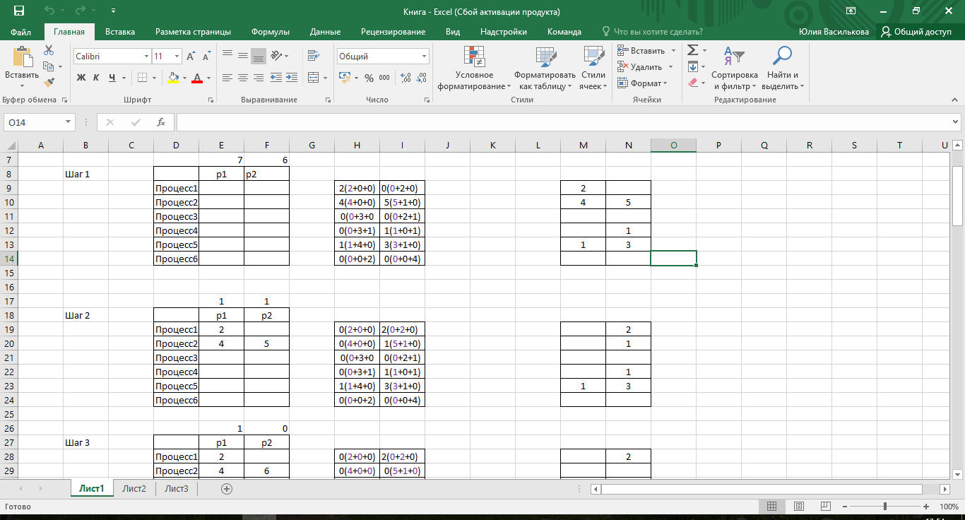

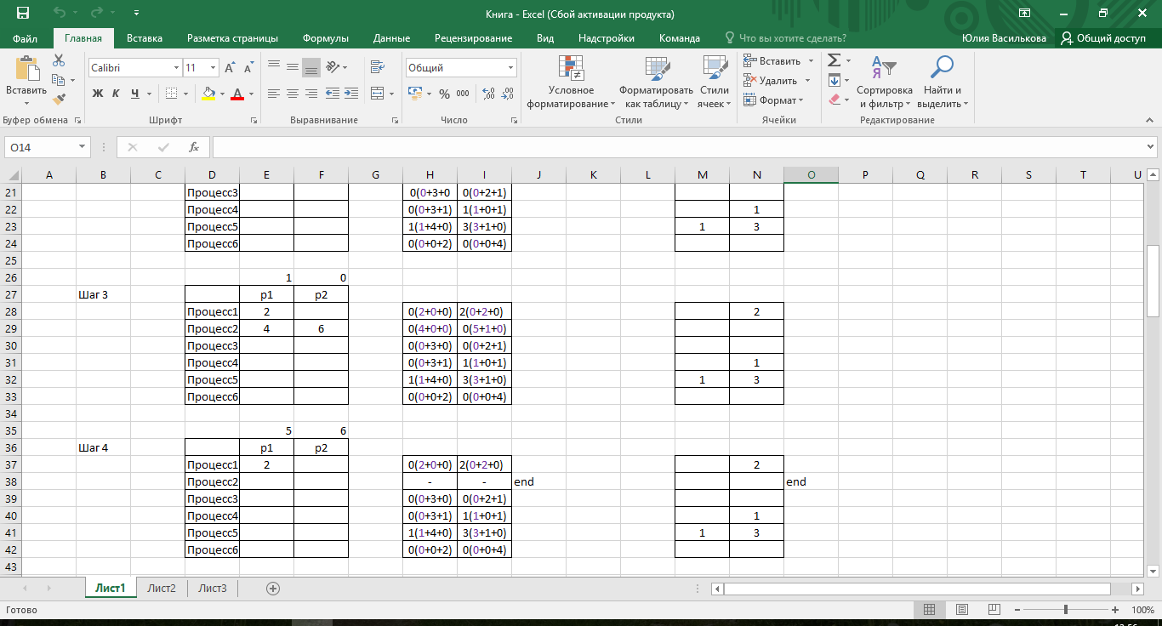

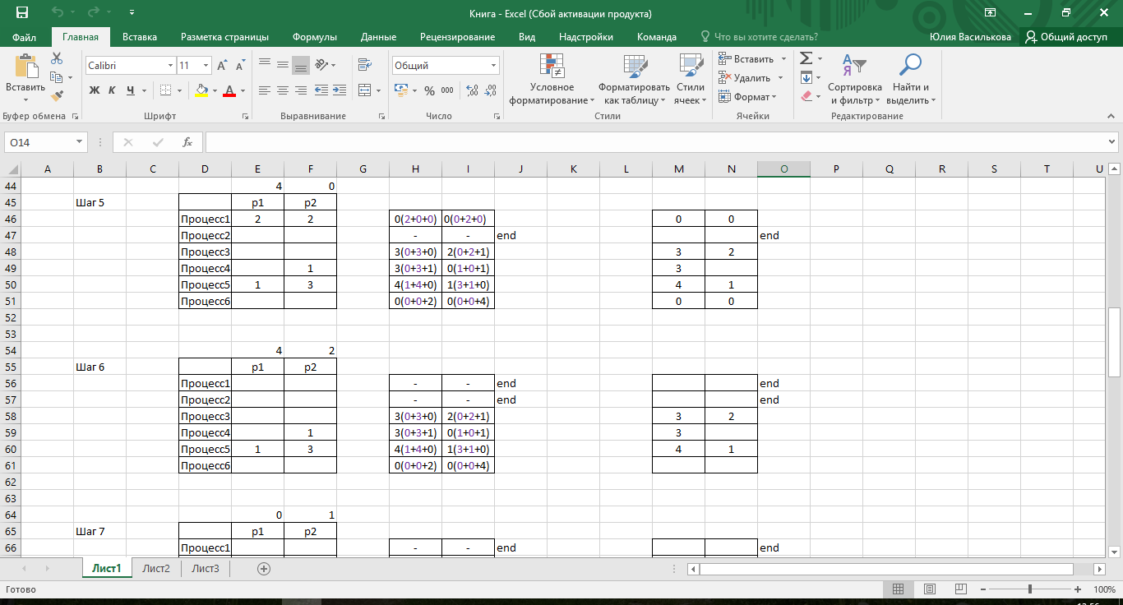

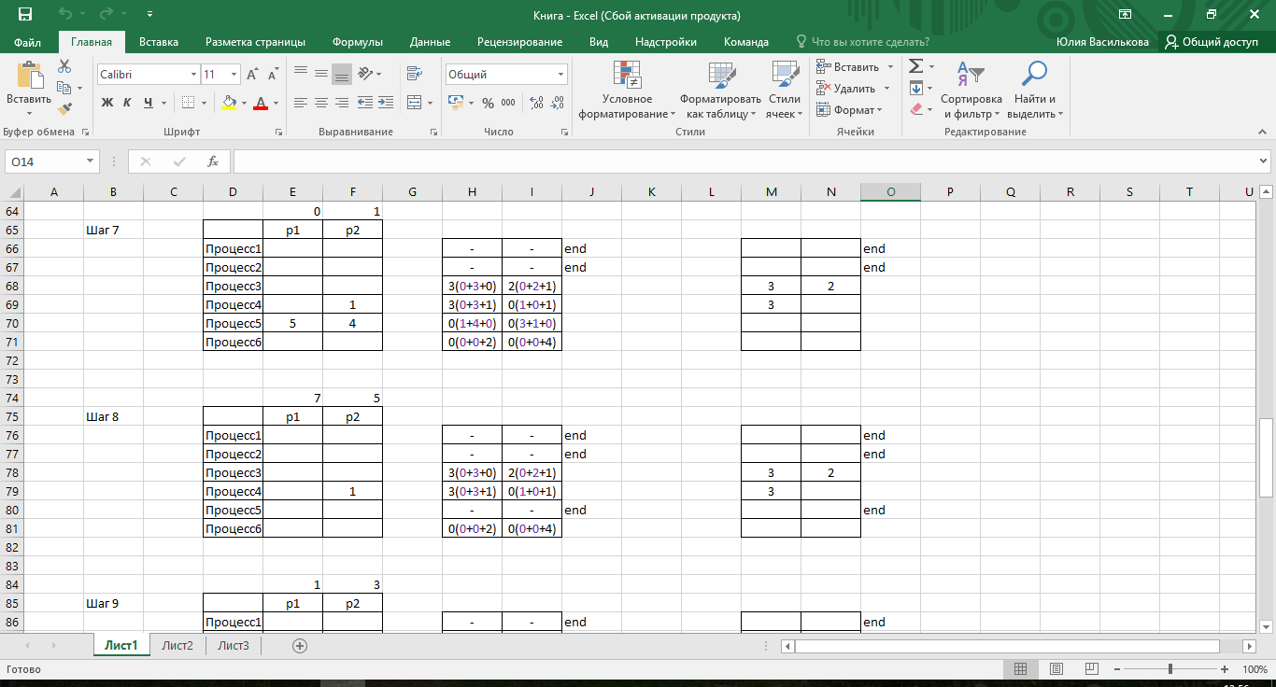

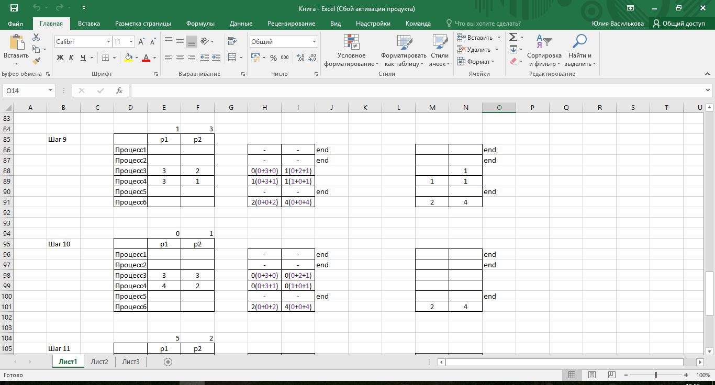

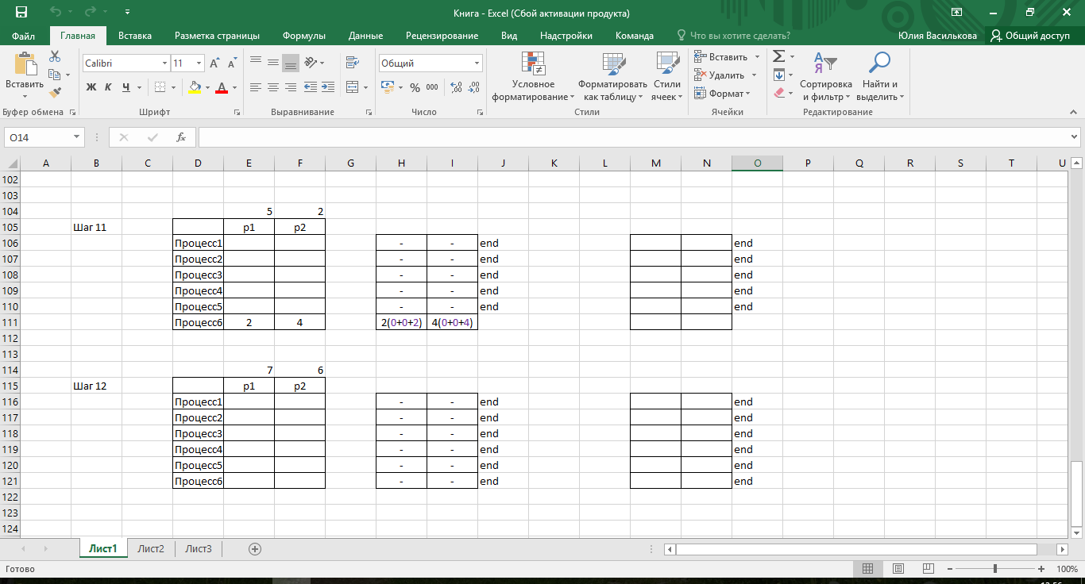

**Вывод:** Изучила основные алгоритмы планирования процессов. Изучила основные способы решения тупиковых ситуаций.